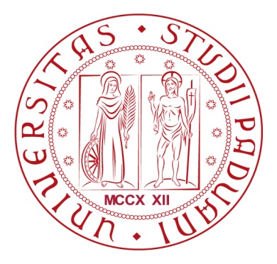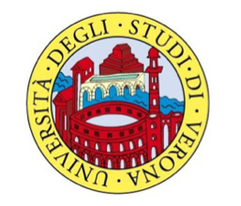

Università degli Studi di Padova Università degli Studi di Verona

Prof. Pierfranco Conte Prof. Michele Milella
Prof.ssa Valentina Guarneri Dott.ssa Sara Pilotto
Dott.ssa Jessica Menis

Seminari di Oncologia 2019-2020
Immuno meets Angio: from preclinical data to clinical applicability

The immune microenvironment in cancer
Dr Sandrine ASPESLAGH, MD, PhD

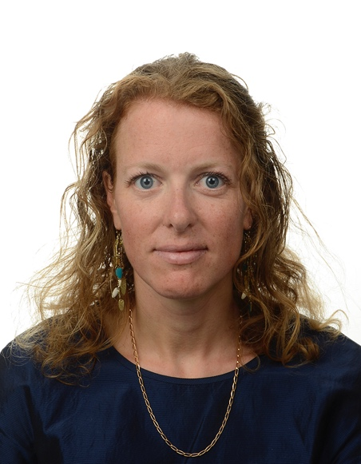
Sandrine Aspeslagh si è laureata con menzione nel 2006 presso l’università di Ghent (Belgio) dove nel 2012 ha conseguito il dottorato in Immunologia grazie al suo lavoro sulle cellule iNKT nel laboratorio del Prof Dirk Elewaut (Dipartimento di reumatologia) e nel 2015 si è specializzata in oncologia medica.
In 2014, ha ottenuto il premio Georges Mathé per le sue ricerche sull’immunoterapia che le ha dato l’opportunità di unirsi al Drug Development Department (DITEP) press il Gustave Roussy Cancer Campus Grand Paris (Francia) sotto la supervision dei Prof. Jean Charles Soria e Aurelien Marabelle.
Negli ultimi 4 anni è stata principal investigator di numerosi studi clinici di fase precoce e fase II-III e co-investigator di oltre 60 studi clinici di fase I (di cui almeno 20 con immunoterapici), co-autore di numerose pubblicazioni di immunoterapia e terapie target, ed ha organizzato corsi educazionali di immuno-oncologia per oncologi, medici di base, ricercatori e paramedici.
Attualmente lavora presso i dipartimenti di oncologia medica dell’ UZ Brussel e dell’ospedale Erasme (Bruxelles, Belgio). I suoi interessi principali sono l’immunoterapia e i suoi eventi avversi, il melanoma, i tumori cutanei e genito-urinari. E’ infine attivamente coinvolta nello sviluppo di Immunomanager, un online webtool (liberamente disponibile) della BSMO (Belgian Society of Medical Oncology) sulla gestione degli eventi avversi per specialisti.

Sponsor Boehringer Ingelheim

